Проблемные ситуации в образовательных областях.
Автор – составитель воспитатель
высшей квалификационной категории:
Алексеева И.С.
В дошкольном возрасте вся деятельность ребенка подчинена одному — познанию окружающего мира и себя в нем. Для успешной адаптации и самореализации ребенка в обществе, необходимо изменить наш взгляд на сложившуюся систему методов и приемов воспитания. Основная наша задача — подготовить ребенка к жизни в завтрашнем дне, научить его справляться с возникающими проблемами.
Очевидно, научить его этому можно лишь в ситуации, требующей осмысления. Таковой является проблемная ситуация, с которой начинается процесс размышления. Осознание трудностей, невозможность разрешить их привычным путем побуждает ребенка к активному поиску новых средств и способов решения задачи, открытию мира, предметов, связей и взаимоотношений. В данном случае нам, в этом надо помочь. Поэтому, основная наша задача заключается в наполнении повседневной жизни детей в группе интересными делами, идеями, проблемами, включение всех детей в содержательную деятельность.
Так что же такое проблема? Проблема— это реальное затруднение на пути к достижению и выполнению какой-либо деятельности.
Проблемная ситуация— это состояние умственного затруднения детей, вызванное недостаточностью ранее усвоенных ими знаний и способов деятельности для решения познавательной задачи или учебной проблемы. Иными словами, проблемная ситуация — это такая ситуация, при которой ребенок хочет решить трудные для него задачи, но ему не хватает данных, и он должен сам их искать.
Хочу поделиться с вами опытом по работе с проблемными ситуациями в развитии познавательной сферы детей старшего возраста. Приём, о котором, я хочу рассказывать рассчитан на работу с детьми в течении всего целого дня.
Ситуация оказалась самая простая: «В группе пропали все изобразительные принадлежности. Произошло это накануне подготовки выставки рисунков к празднику осени». Мы с детьми не могли допустить отсутствие работ нашей группы на этой выставке. Дети начали думать, какие можно поделки и рисунки сделать. И решили:
- Рисовать песком, так же использовать и цветной песок.
- Выкладывать бросовым материалом.
- Вспомнили про природный материал, который собирали на экскурсиях и походах.
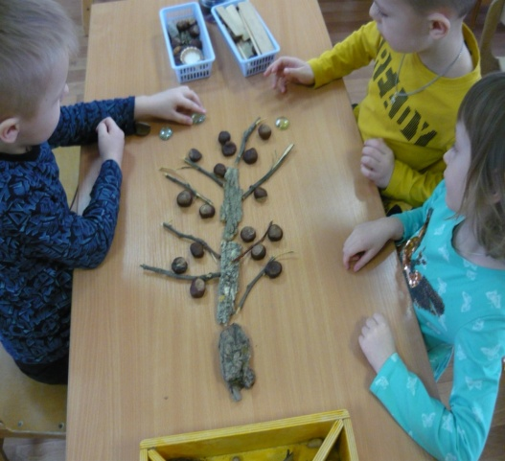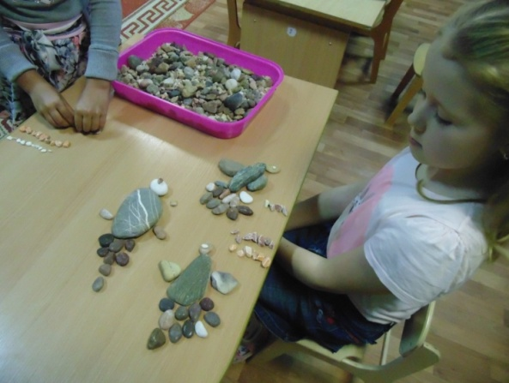
Но к сожалению, эти работы не повесить на выставку осени.
И так как время подходило к прогулке, мы решили продолжить нашу работу над этой проблемой на улице. На прогулке дети рисовали:
- на песке
- на доске
-на асфальте.
- выкладывали палочками, камушками и каштанами рисунки на земле, украшая разноцветными листьями.
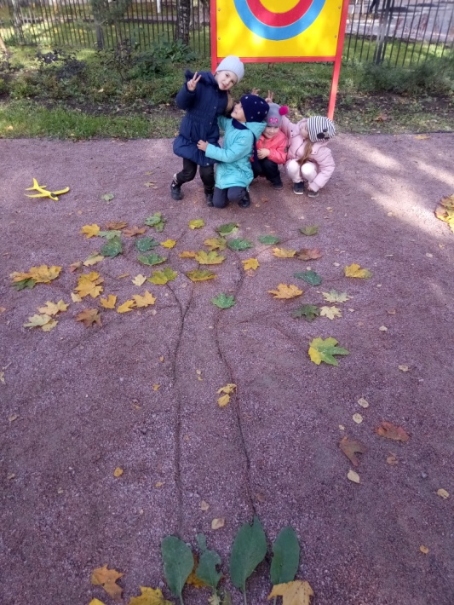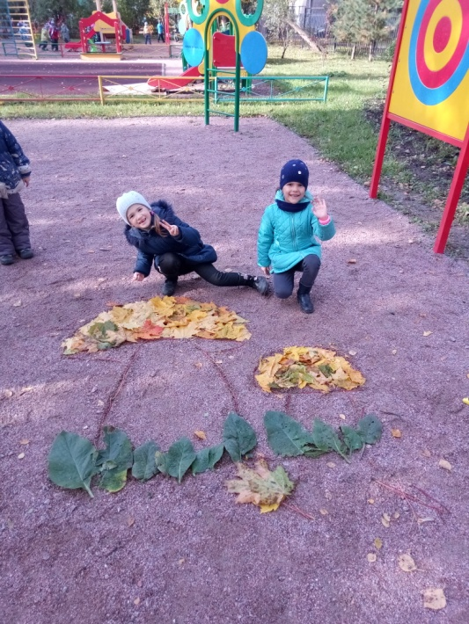
Но к сожалению, и эти работы не повесить на выставку.
И ребята решили насобирать красивых листьев и использовать их в работе по подготовке поделок на выставку, в группе. Такие образом мы совместно решили нашу проблему. «Забрать листья в группу» и использовать их в работе после сна.
После сна дети вновь пытались создать композиции для выставки, но уже на бумаге. Они пробовали приклеить каштаны и шишки, но ни чего у них не выходило. Камушки были тяжёлые. И только листья смогли приклеить. И у детей получались яркие работы.
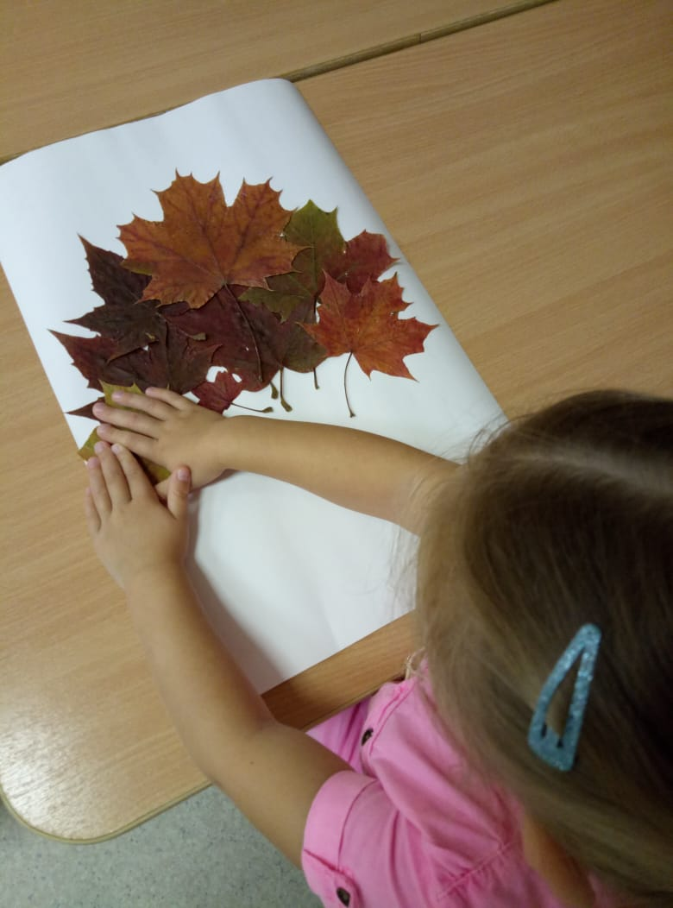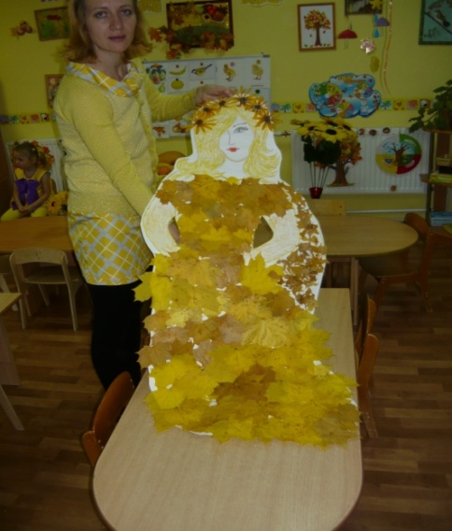
Совместно с детьми мы решили нашу проблемную ситуацию, которая появилась у нас в режимном моменте.
Такие проблемные ситуации мы создаем нашим детям каждое утро. У нас могут пропасть игрушки, различный материал для работ. Вот ещё один пример, в канун 23 февраля у нас пропал пластилин, а нам нужно было сделать подарок для пап. Дети сделали рисунок, а на прогулке мы с ними слепили танк. И вечером, на прогулке предложили мамам совместно с детьми раскрасить детскую скульптуру. Этот танк долго радовал и детей, и родителей.
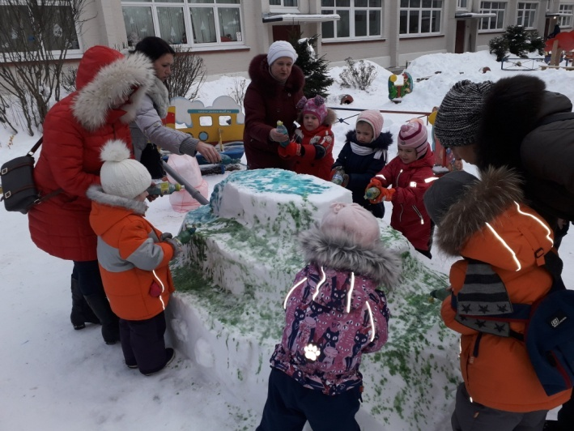
Естественно, для решения каждой поставленной проблемной ситуацией требуется большая подготовительная работа, ведь самая интересная импровизация – это хорошо спланированная и подготовленная импровизация.
Таким образом, удаётся решить ряд задач:
- продолжать творческое и диалектическое мышление;
- решать нестандартные ситуации;
- закреплять знания, умения и навыки в ходе своей активной работы;
- самостоятельно решать проблемы;
С методической точки зрения, опыт работы в ДОУ по формированию познавательных интересов с помощью проблемной ситуацией может пополниться:
- Конспектами деятельности, Конспектами целевой прогулки Картотеками по образовательным областям с проблемными ситуациями. - Детской литературой, естественно пополниться развивающая среда
И поэтому наша с вами задача, как педагогов состоит в том, чтобы через игру научить детей думать, реализовать свои потенциальные возможности, творческие проявления и развитие личности. Поэтому главным девизом можно взять следующие слова: «Стремись учить не всему, а главному, не сумме знаний, а целостному их пониманию, не столько дать максимум информации, сколько научить ориентироваться вне потока».

Используемая литература:
- «Одаренный ребенок» / л.а. Венгер, о.м. Дьяченко и др. – м., 1995.
- Конструирование из природного материала. / л.а. Парамонова. – м: карапуз.
- Григорьева г.г. Изобразительная деятельность дошкольников. – м.: академия, 1997.
- Григорьева г.г. Игровые приемы в обучении дошкольников изобразительной деятельности. М.: просвещение, 1995.
- Лернер и.я. Проблемное обучение. - м.: «знание», 1974. - 64 с.
- Брушлинский а.в. Психология мышления и проблемное обучение. - м.: «знание», 1983. - 96 с.

Интернет- источники:
- https://www.google.com/url?q=https://nsportal.ru/detskiy-sad/materialy-dlya-roditeley/2012/10/25/vospitanie-detey-doshkolnogo-vozrasta-problemy&sa=D&ust=1523261732123000
- https://www.google.com/url?q=http://raguda.ru/sk/problemy-vospitanija-detej-doshkolnogo-vozrasta.html&sa=D&ust=1523261732125000

